Министерство образования и науки Российской Федерации
Санкт-Петербургский Политехнический Университет Петра Великого
—
Институт кибербезопасности и защиты информации

ЛАБОРАТОРНАЯ РАБОТА № 1

«Основы работы в среде Multisim»

по дисциплине «Электроника и схемотехника»


Выполнил
студент гр. 5151001/30001 Цебро А. В.
<подпись>

Преподаватель
Супрун А. Ф.
<подпись>

Санкт-Петербург
2024

- Цель работы
Изучение основ работы в среде Multisim: интерфейс проводника программы, принципы построения схем, работа с виртуальными приборами, построение схем, составление уравнений цепи, решение уравнений цепи и вывод результатов.
- Ход работы
Был запущена программа Multisim и открыт пример «Amplitude Modulator» из папки с установленных программ.
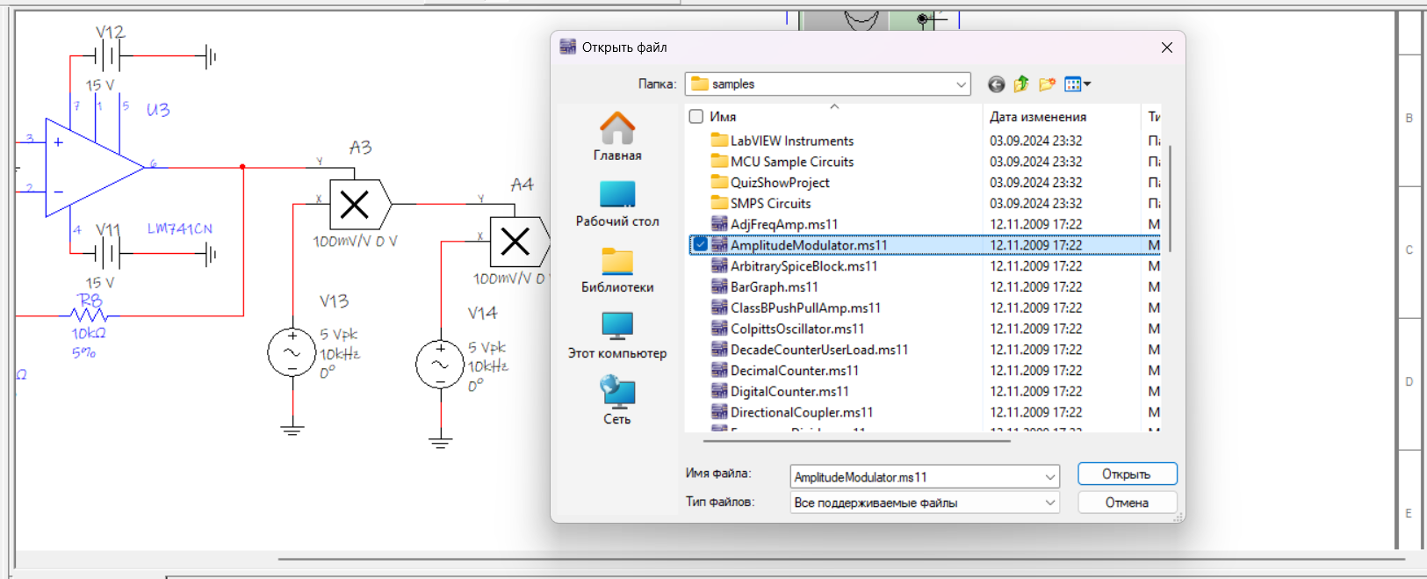
С помощь осциллографа изучите принцип амплитудной модуляции.
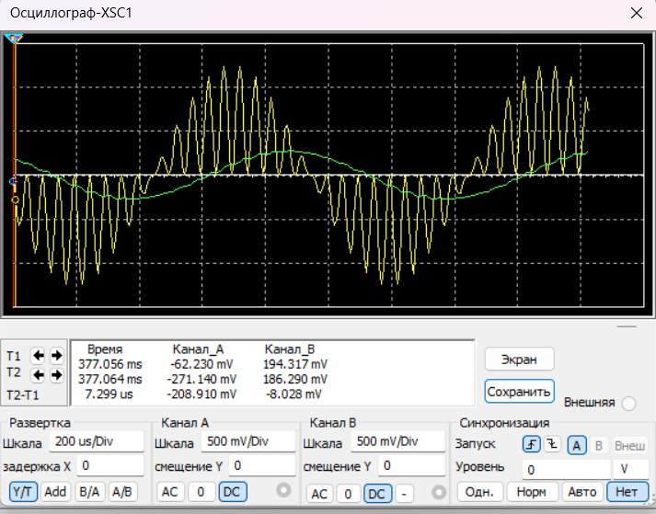
Далее осциллограф подключил к одному из перемножителей и усилителей.
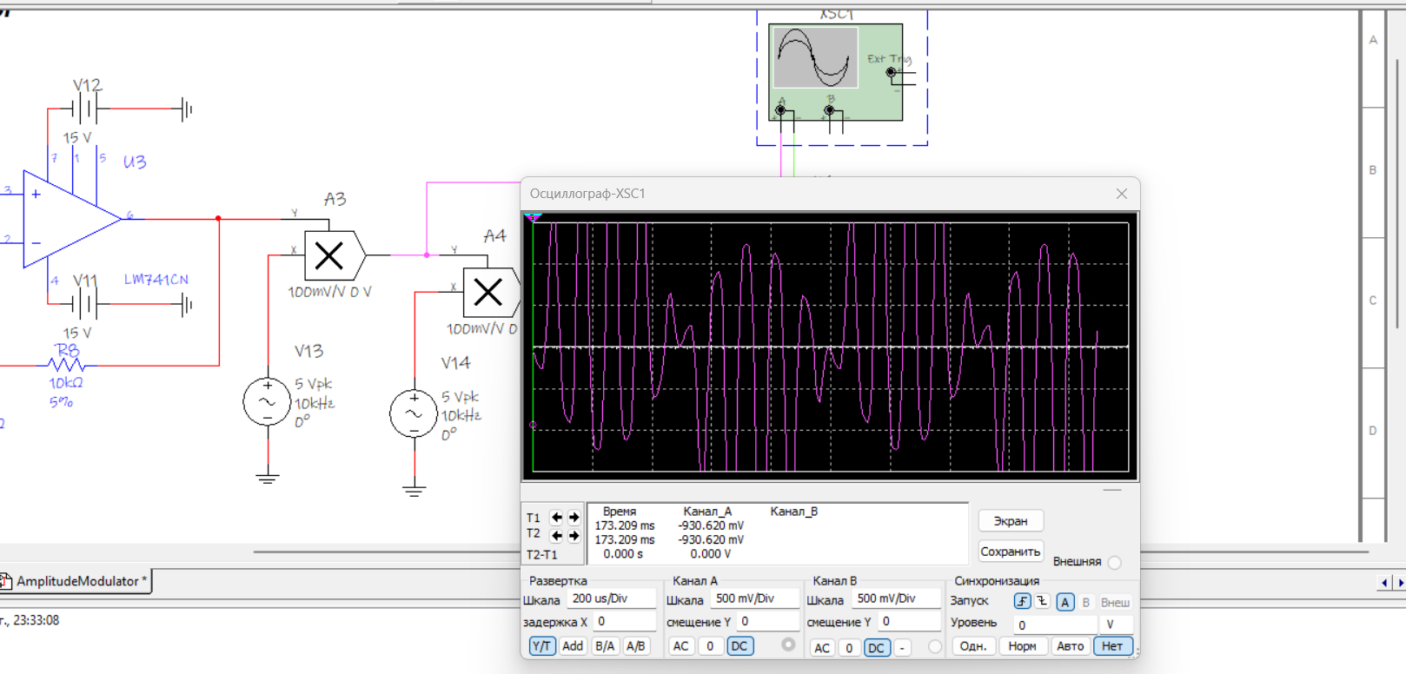
Далее создадим схему поместим микросхему Analog Devices OP297AZ и осцилограф, соединив все согласно рис.
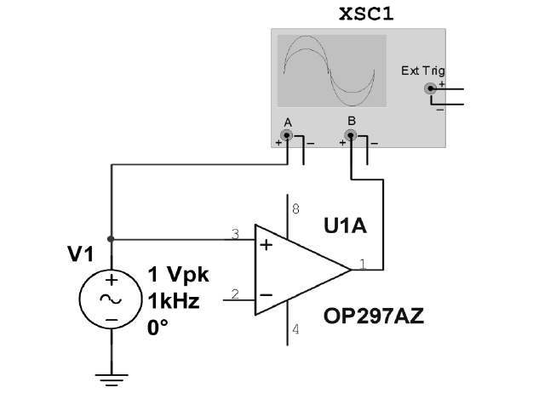
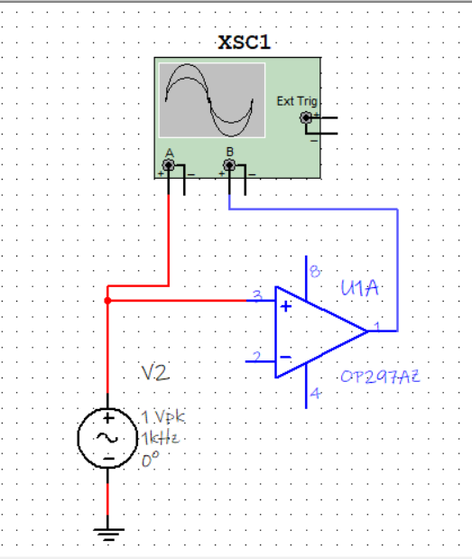

Посмотрим измерения осцилографа
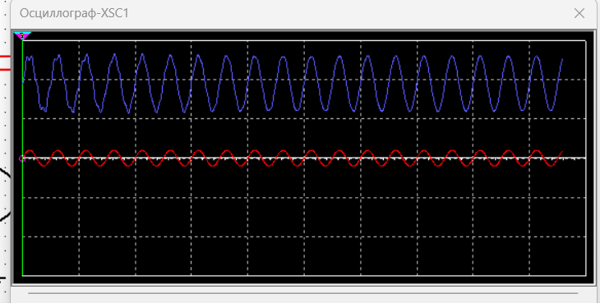
Изменим частоту 2 кГц и амплитуду не более 0.5 В

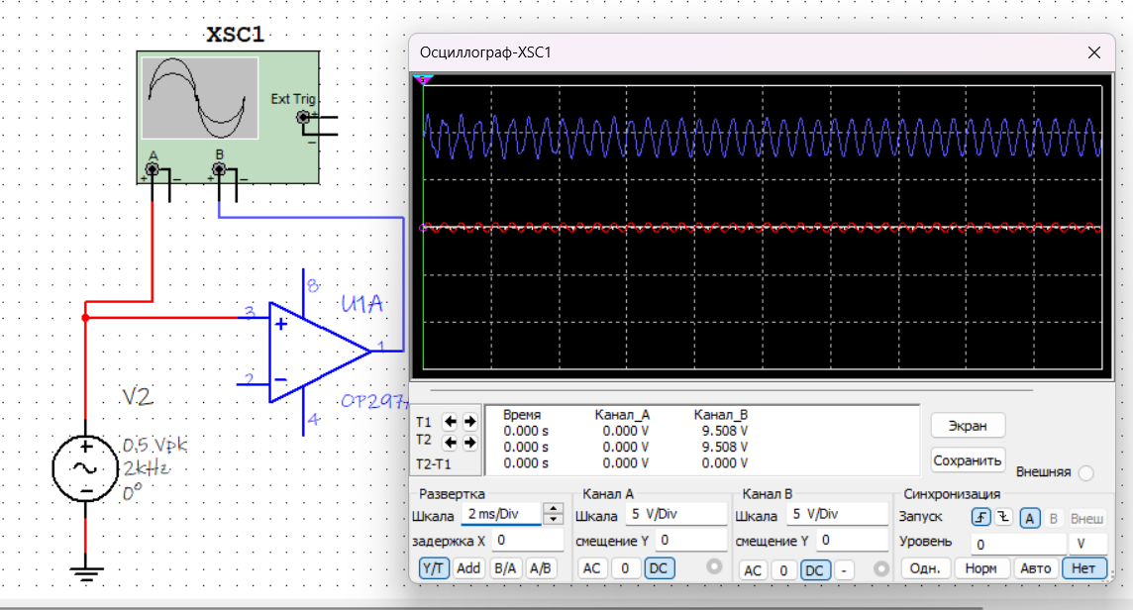

Вывод
В ходе выполнения работы были изучены основы работы в среде Multisim, была исследована схема “Amplitude Modulator”, также построена новая схема, были изучены свойства осциллографа.
Амплитудная модуляция является наиболее простым и распространенным способом изменения параметров носителя информации. В радиотехнике амплитудную модуляцию применяют для передачи информации на расстояние в радиовещании, акустической локации и др.

